Структура личностного роста членов детского объединения
«Высоты».
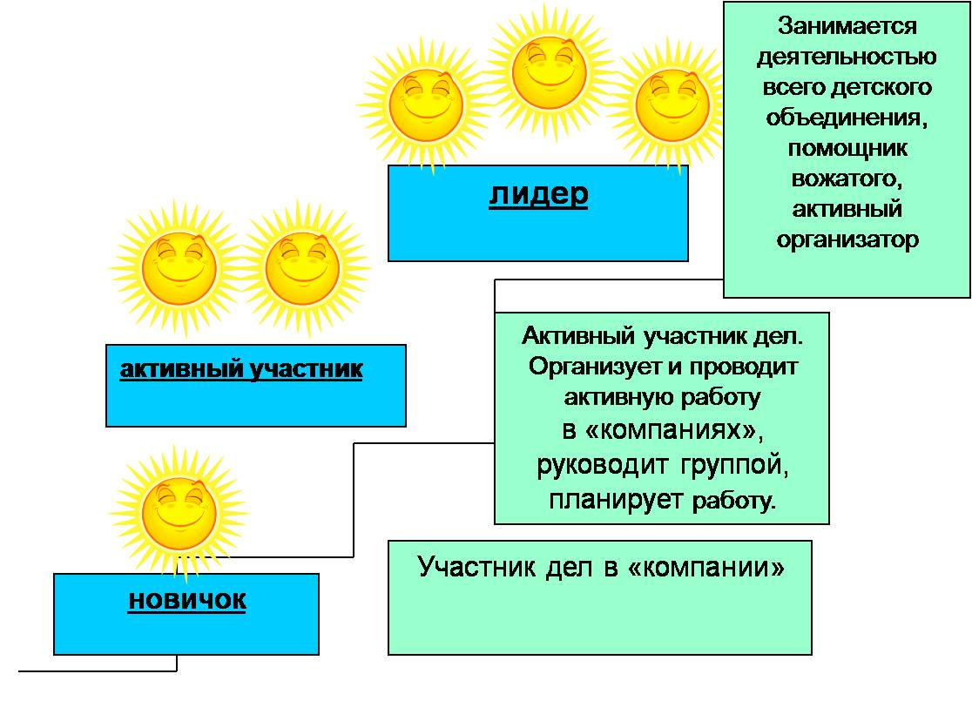

Первая высота – «Новичок».
Чтобы преодолеть эту высоту, ребятам необходимо:
знать гимн, законы и символы детского объединения;
знать о главных достопримечательностях своей малой Родины;
уметь рассказать о своём классе, школе и их традициях;
уметь провести настольные, подвижные игры, интересно занять малышей;
уметь провести интересную встречу, игру или организовать полезное дело в своём классе;
знать правила безопасности и правила поведения в гостях, на улице, в общественных местах;
уметь составлять свой распорядок дня.

Вторая высота – «Активный участник».
Чтобы овладеть этой высотой, ребята должны:
знать основные акции и традиционные дела детского объединения;
уметь проводить сбор совета дела;
знать основы государственного устройства РФ, её флаг, герб и гимн;
уметь рассказывать о славных страницах истории своего Отечества;
уметь сделать интересную поделку и научить других;
принимать активное участие в благотворительных акциях, концертах и других добрых делах;
уметь организовать полезное дело, участвовать в социальном проектировании.

Третья высота – «Лидер».
Это самая главная высота, достичь которой ребята смогут, если:
умеют составлять план деятельности класса на четверть,
умеют организовать свой день и работу;
знают основы оформительского дела, могут оформить помещение к проводимому делу, празднику;
знают правила судейства в спортивных состязаниях, пробовали себя в роли судьи на школьных соревнованиях;
умеют составлять сценарии праздников, дел, конкурсов;

могут разработать небольшой социальный проект;
умеют организовать для младших ребят занятие, праздник, являются вожатыми.
На эту высоту поднимаются самые опытные и умелые ребята. Они пробуют что-то новое в жизни коллектива, улучшают его жизнь. Ребята работают над собой, стремятся к самообразованию, самовоспитанию, саморазвитию. Их уважают, на них равняются остальные. Главное отличие этих ребят – способность сделать выбор дальнейшего пути, собственной позиции. Выбирать - значит, проявлять самостоятельность мысли и поступка, настойчивость, твёрдость характера, верность делу, способность признавать и исправлять ошибки.
Переход от высоты к высоте не связан с возрастом ребёнка и переходом в другой класс, а обусловлен личностным ростом и готовностью к качественно новой позиции. Он связан с новым уровнем жизнедеятельности коллектива, с новой мерой ответственности ребят перед детским объединением, с расширением границ деятельности, с ростом самодеятельности, организаторской активности детей.
Высоты считаются взятыми, если ребёнок успешно справился со всеми делами этих высот. Ему вручается знак отличия «Покоритель высоты». «Карта достижений» схематически отражает этапы личностного роста.
Дети, достигшие по структуре личностного роста третьей высоты, активно привлекаются к подготовке и проведению занятий школы актива.

